

Turbojet

Proiect

Proiectare Asistată pe calculator

Îndrumător Student

Andrișan Ariana

Dr. Ing. Luminița Popa

**Cuprins**

Tema de proiectare 3

Capitol I – Caracteristici generale Turbojet + Descriere CATIA V5 4

1.1.Caracteristici generale Turbojet 4

1.2.Descrierea software-ului CATIA V5 4

Capitol II – Prezentare Proiect Turbojet..................................................................5

2.1. Partea 1 : Suportul............................................................................................................5,6

2.2. Partea 2 : Elicea...................................................................................................................6

2.3. Partea 3 : Carcasa.....................................................................................................7

2.4. Partea 4: Aripa……………………………………………………………………………………………………..8

Capitolul III - Asamblarea Partilor componente ale turbojetului.........................................................................9

Capitolul IV - Drafting...............................................................................................................................10

Concluzii......................................................................................................................................9

Direcții viitoare de dezvoltare 9

Impresii personale 10

Bibliografie 10

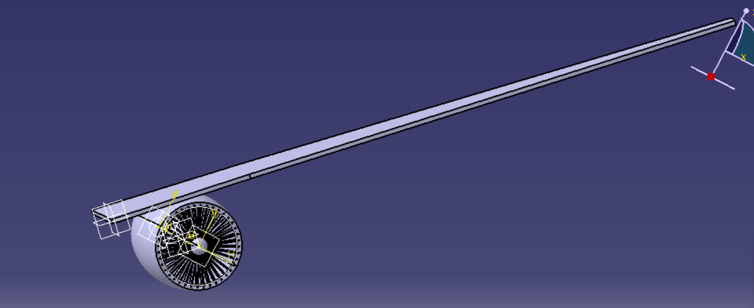

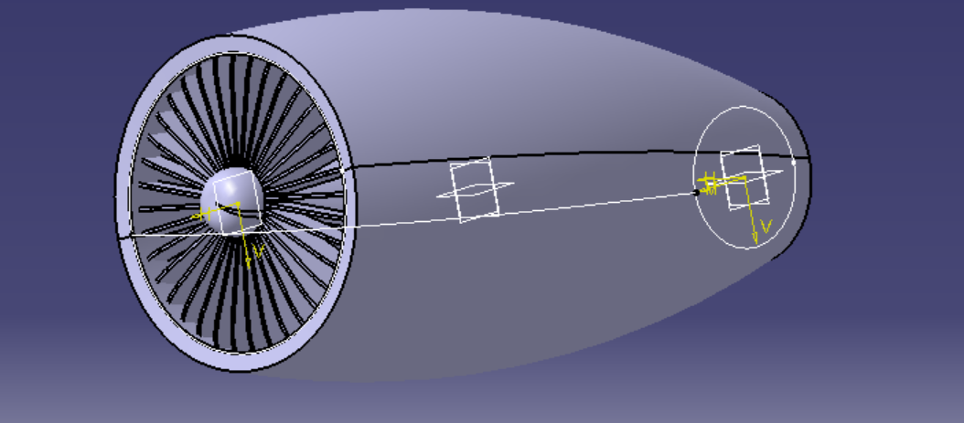

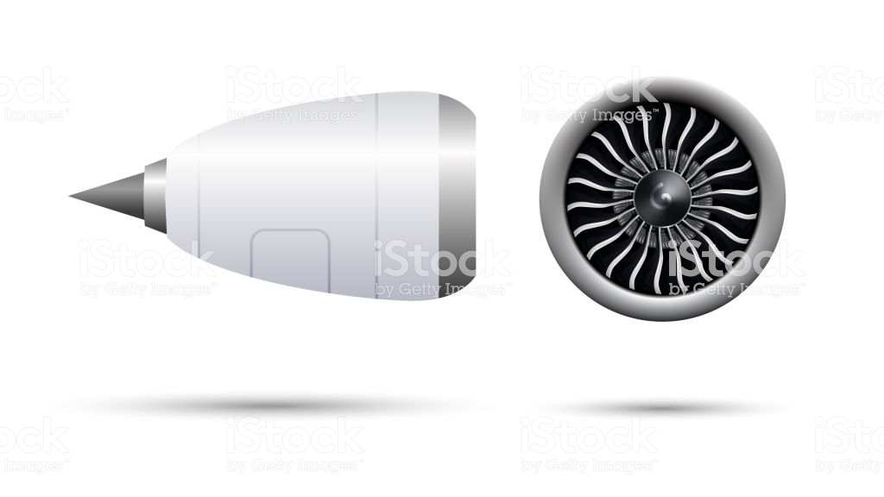

# Tema de proiectare

**Tema de proiectare o reprezinta constituirea unui model de turbojet pentru avion.**

**Elementele principale ale unui turbojet sunt** :

-Suportul

-Elicea

-Carcasa

-Aripa

# Capitol I - Prezentare Caracteristici Turbojet + Descriere CATIA V5

## 1.1 - Prezentare Caracteristici Turbojet

**Turbojetul** este un motor cu jet de aer, care se folosește de obicei în aeronave. Se compune dintr-o turbină cu gaz cu o duza de propulsie. Turbina cu gaz are o intrare de aer, un compresor, o cameră de combustie și o turbină (care conduce compresorul). Aerul comprimat din compresor este încălzit de combustibilul din camera de ardere și apoi este lăsat să se extindă prin turbină. Eșapamentul turbinei este apoi extins în duza de propulsie unde este accelerată la viteză mare pentru a asigura forța de tracțiune.

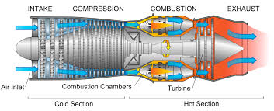

## 

## 1.2 – Descrierea software-ului CATIA V5

**CATIA (Computer Aided Three Dimensional Interactive Application)** este o suită software comercială multiplatformă **CAD/CAM/CAE** dezvoltată de compania franceză Dassault Systemes și comercializată în întrega lume de IBM.

Scrisă în limbajul de programare C++, **CATIA** este temelia suitei software a Dassault Systemes.

Software-ul a fost creat după 1970 și înainte de 1980 să ajute la dezvoltarea avionului de luptă cu reacție Mirage, apoi a fost adoptat în industria aerospațială, auto, construcția de ambarcațiuni, și multe alte industrii.

**CATIA** este în directă competiție cu Siemens NX, Pro/ENGINEER, SolidWorks, Autodesk Inventor și Solid Edge.

În 1998, o versiune complet rescrisă de **CATIA**, **CATIA V5** a fost lansată, cu suport pentru UNIX, Windows NT și Windows XP începând cu anul 2001.

**CATIA** suportă mai multe etape ale dezvoltării unui produs, de la concepție, proiectare (**CAD**), fabricare (**CAM**), și analiză (**CAE**). **CATIA** poate fi personalizată cu ajutorul API.

**Capitolul II - Prezentarea proiectului Turbojet**

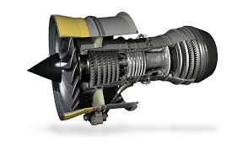

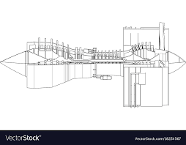

**Proiectul** este constituit din 3 părți, una reprezentând suportul și elicea, carcasa și aripa. După constituirea celor 3 părți ale proiectului acestea au fost asamblate cu ajutorul software-ului **CATIA V5**, folosindu-se funcția **Assembly Design**.

**2.1 – Partea 1 : Suportul și elicea**

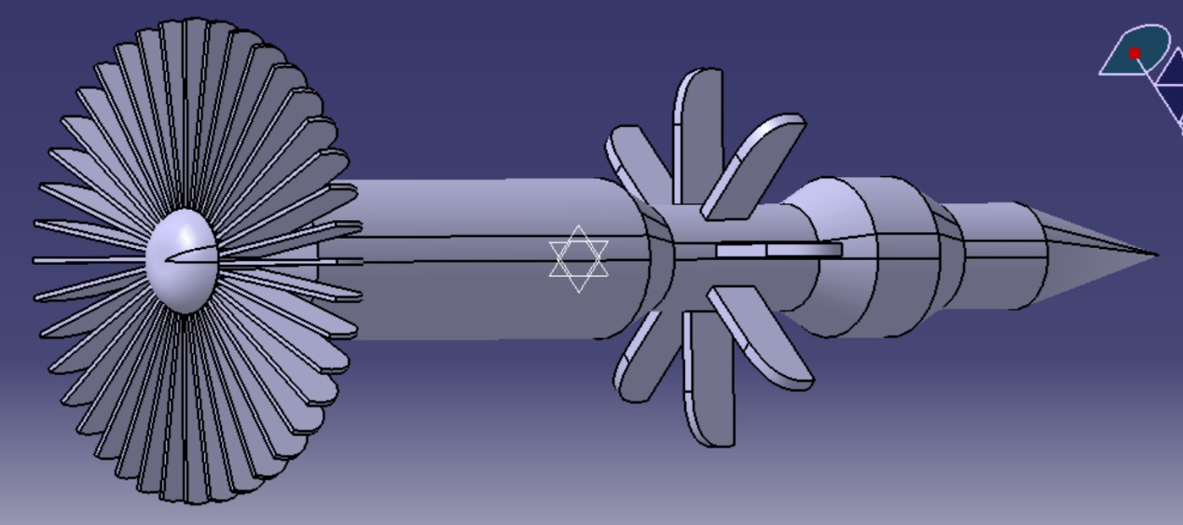

Pentru crearea suportului s-a trasat liniile perpendiculare pe axa xy, având dimensiunea totală de 480, apoi s-a folosit optiunea Sharf, având First Angle de 360 de grade.

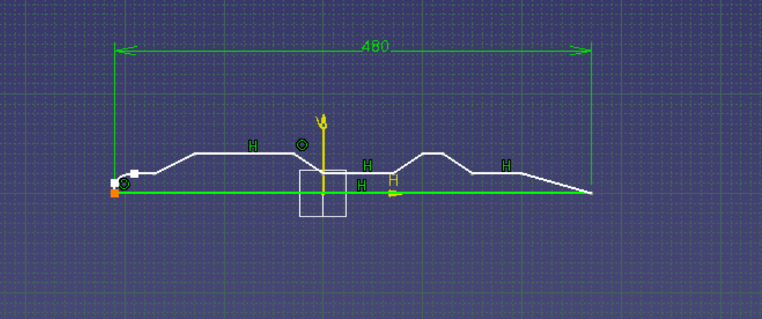

Elicea a fost poziționată la capatul rotund al barei metalice., având înălțimea de 70 și cea de-a doua 50, apoi s-a folosit optiunea Pad de 2mm respectiv 5mm. În final am folosit opțiunea Circular Pattern Definition, instances 40, Angular spacing 10 deg.

**2.2 – Partea 2 : Carcasa**

Carcasa va incorpora elicea și bara metalică. Pentru proiectarea carcasei s-a realizat un cerc cu dimensiunea de 85 mm. Apoi într-o altă schită un alt cerc cu dimensiunea de 40 mm. Primul cerc fiind poziționat în partea din față, iar celălat în partea din spate.

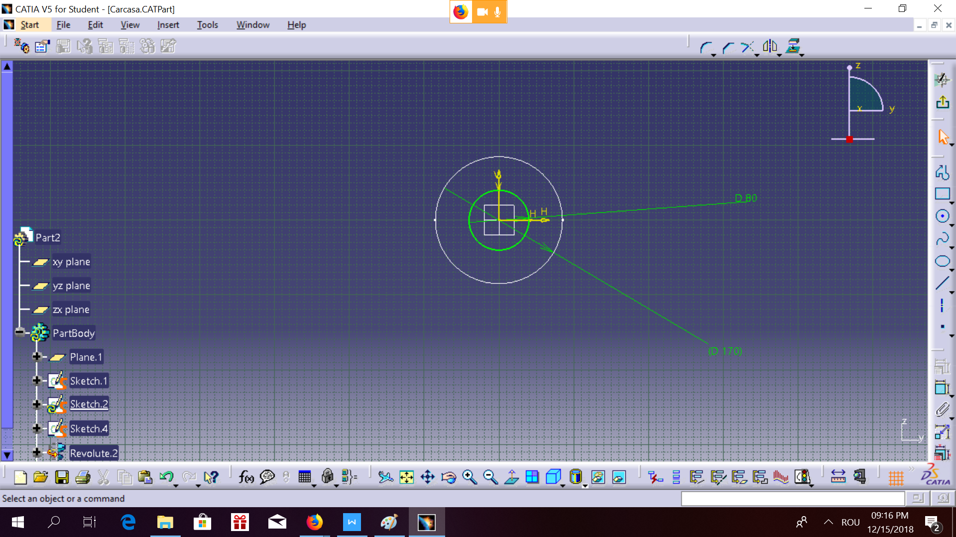

În final cu opțiunea Spline am trasat o linie curbată care constituie conturul carcasei.

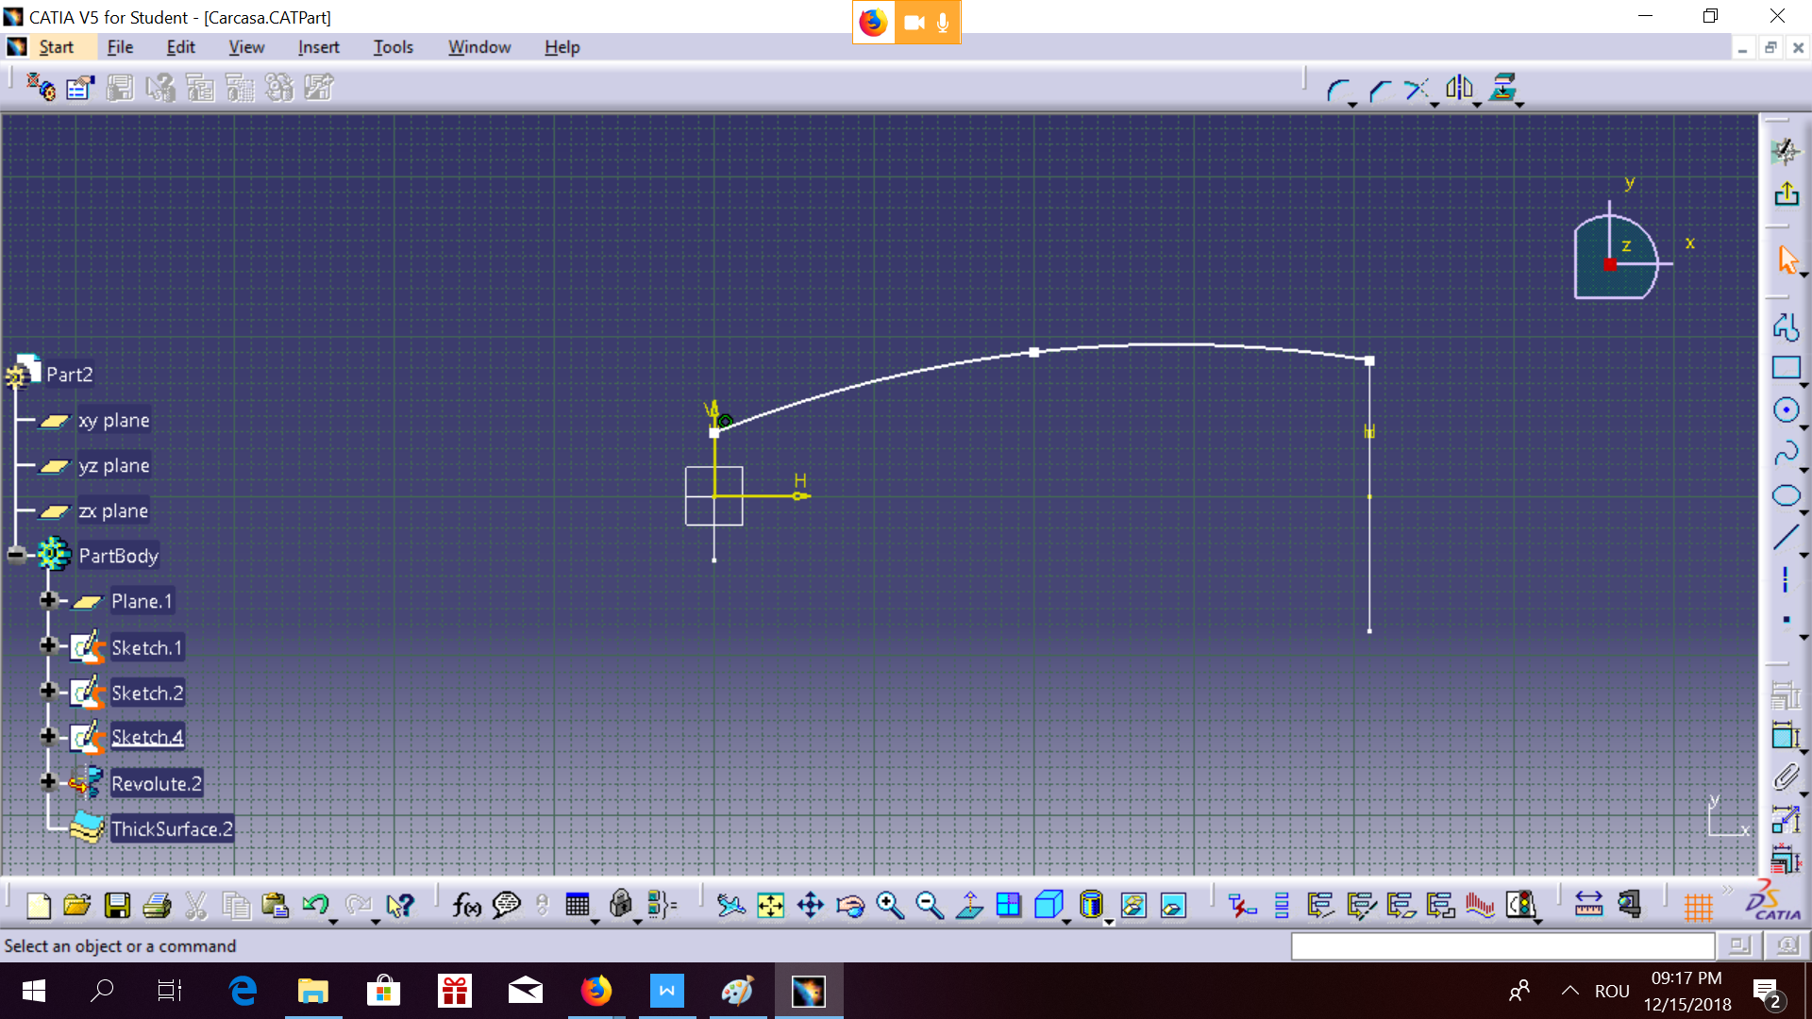

Concluzionând cu opțiunea aflată în Start - Mechanical Design - Wireframe and Surface Design, numită Revolution Surface Definition poziționată pe axa X, având primul unghi de 360n de grade, iar cel de-al doilea ungi de 0 grade.

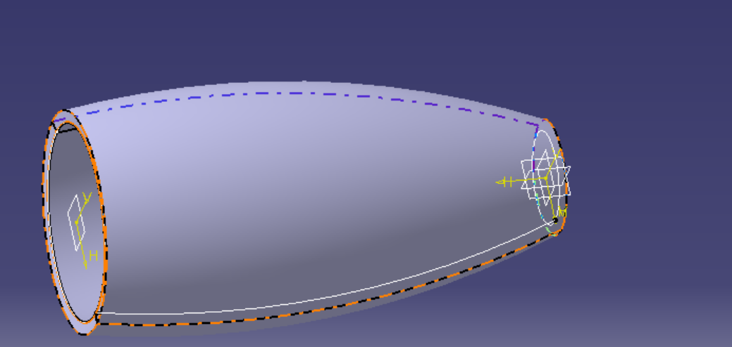

**2.3 – Partea 3: Aripa**

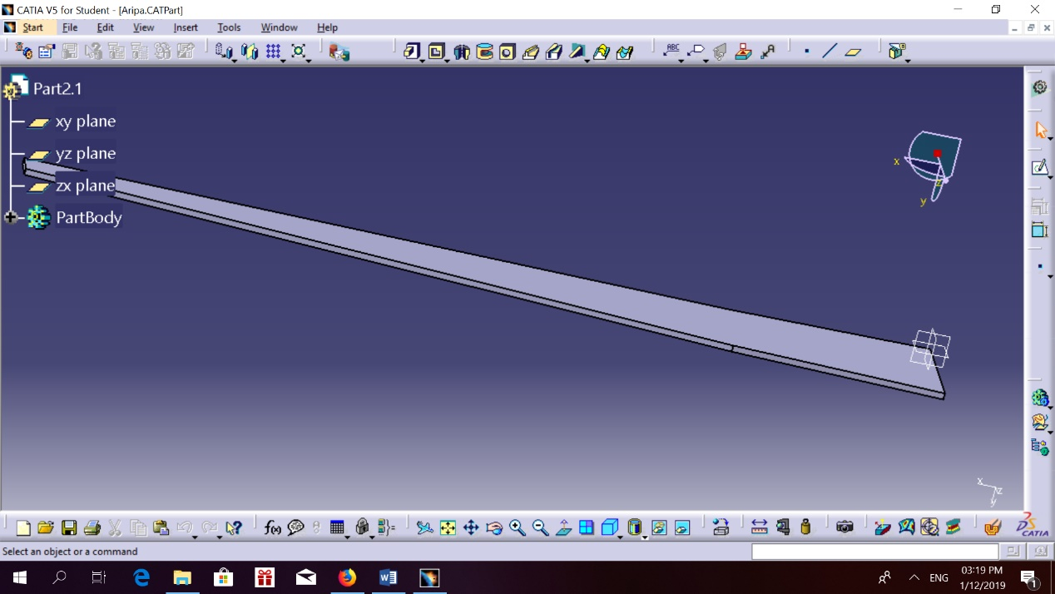

Aripa a fost proiectată tot în Part Desing, având un desing simplu pentru a completa turbojetul și pentru a-l pune mai mult în evindență, punând mai mult accent pe utilitatea acestui obiect.

Acesta are lățimea de 100mm și Pad de 10mm.

**Capitolul III – Asamblarea Partilor componente ale turbojetului**

**Asamblarea** s-a realizat cu ajutorul functiei **Assembly Design** in cadrul software-ului **CATIA V5.**

Cele două componente au fost importate în program, după aplicată opțiunea.

Principalele comenzi folosite in cadrul asamblarii au fost : **OFFSET 0** respectiv **MANIPULATION.**

**Capitolul IV** – **Drafting**

Schițele următoare prezintă dimensiunile pieselor.

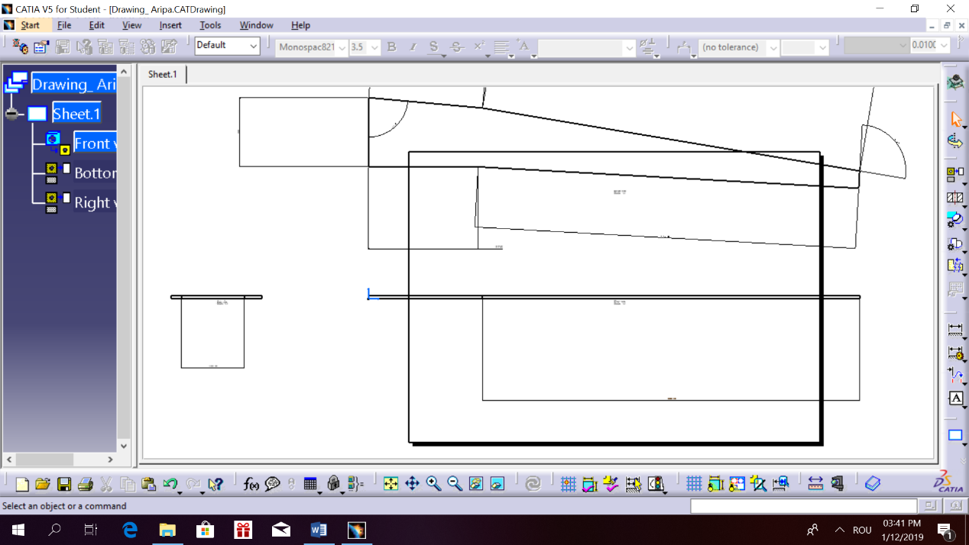

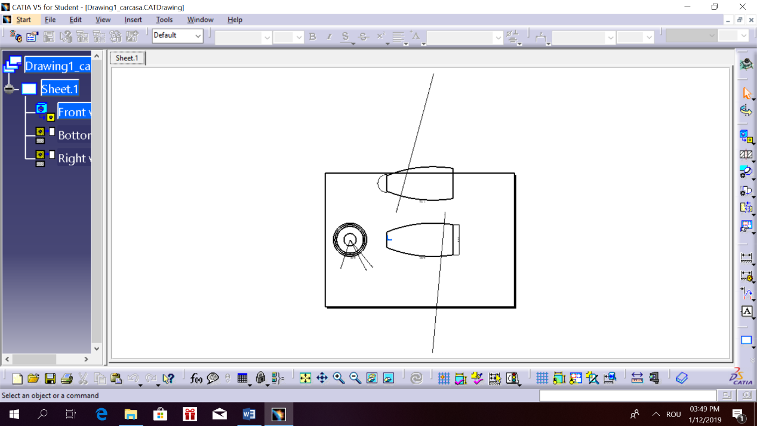

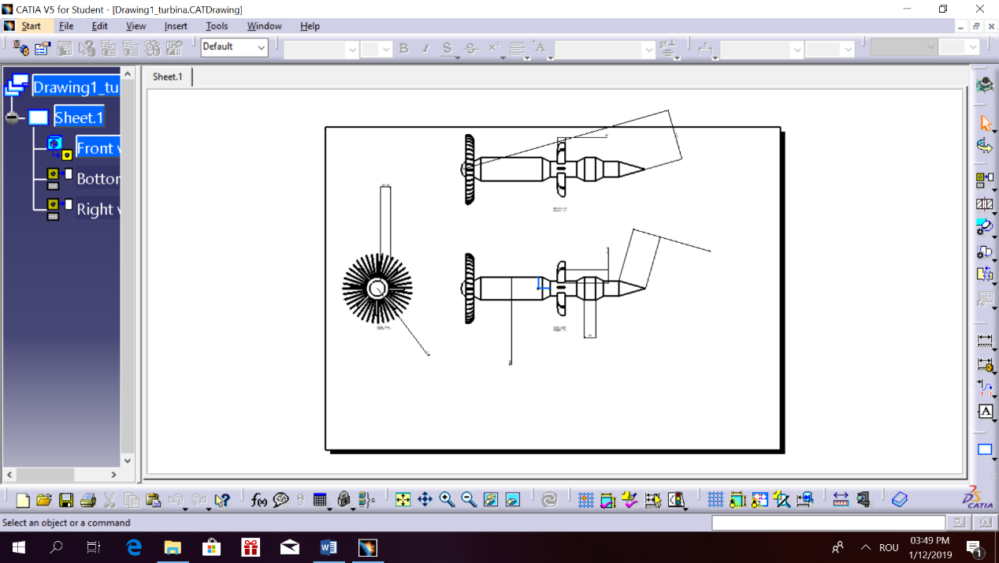

# Concluzii

Pentru realizarea acestui proiect s-au folosit comenzi cat si functii prezentate in cadrul laboratoarelor de Proiectare Asistata de Calculator. Acestea au fost de mare ajutor. Proiectarea a fost realizată treptat în urma documentării despre tot ce înseamnă turbojet.

## Direcții viitoare de dezvoltare

## Proiectul în sine este mult mai complex, având diferite rotițe, consider că prin adăugarea componentelor lipsă, proiectul poate fi îmbunățit.

## Impresii personale

Proiectul include o parte din principalele comenzi din Catia. Acest proiect m-a învățat să utilizez mai bine acest program, având ocazia de a observa câte lucruri poți proiecta cu ajutorul lui.

# Bibliografie

[1] **Fan Grabgad.com**

[1] **CATIA V5 tutorial stand fan assembly and design**  <https://www.youtube.com/watch?v=f71bfC8H72I>

[2] **Informatii Catia**

<https://ro.wikipedia.org/wiki/Catia>

[3] **Informatii Turbojet**

<https://en.wikipedia.org/wiki/Turbojet>

[4] **Youtube Catia**

<https://www.youtube.com/results?search_query=+catia>